ADMINISTRACIÓN Y ALMACENAMIENTO DE COMUNICACIONES INTERNAS DESDE INTRANET
Implementación del Proyecto MARZO 2014
ESCENARIO
- Las comunicaciones se emiten desde un mismo Sector a solicitud de quienes tienen la necesidad de comunicar algo (varios autores).
- La estructura del mensaje no se guía por normas de estilo y formato preestablecidos.
- El canal de envío es a través de mail.
- El archivo es en soporte papel desde el Sector que emite y en los CARs depende de su propia organización.
- Si bien no se utiliza para este tipo de comunicaciones, contamos con la herramienta Intranet para la carga y almacenamiento de las mismas.
- Las comunicaciones no están ordenadas por tema, sin embargo se cuenta con una numeración que es correlativa en función al grupo de destinatario al que va dirigida.
- La disponibilidad de la información es fragmentada (los destinatarios están sujetos a la selección del emisor).
- Coexisten comunicaciones tanto transitorias como permanentes.
- El usuario no cuenta con la certeza de las comunicaciones que se encuentran vigentes y fuera de circulación.

PROPUESTA
Objetivos
- Optar como canal de comunicación la herramienta Intranet.
- Posibilitar la emisión de comunicaciones de acuerdo a la necesidad de cada sector (designación de varios usuarios como autores).
- Lograr que cada usuario sea autodidacta en la búsqueda/carga de información dividido por área temática.
- Homogeneizar la estructura del mensaje respetando las normas de estilo y formato preestablecidos.
- Efectivizar el envío y almacenamiento de las comunicaciones, con numeración correlativa según el tema abordado.
- Obtener un control de las comunicaciones vigentes y fuera de circulación.
- Eliminar archivos físicos, reemplazando los mismos por digitales al alcance de todos los usuarios.
- Crear una biblioteca virtual que posibilite la búsqueda de comunicaciones diferenciando las vigentes y las que están vencidas (ej. Licencias de personal).
- Notificar de manera automática la emisión de una comunicación.
- Registrar el nombre del usuario que accedió a la comunicación.

Desarrollo
- Evaluar con sistemas la funcionalidad de la intranet para:
  - Generar una plataforma para la carga de contenidos que permita mayor cantidad de caracteres y la utilización de herramientas símil Word (ver imagen del sistema de calidad).
Sistema plantea la posibilidad de cargar instructivos en el sistema que se hayan confeccionado por fuera del mismo y luego se pasen a pdf y se carguen. En esta posibilidad se va a poder adjuntar tanto Excel, Word como pdf.
En la carga de la comunicación que haya campos obligatorios con las siguientes opciones:
Determinar el título
Escribir las Tag
Vigencia
Posibilidad de recibir Comentarios
Posibilidad de recibir mail al autor
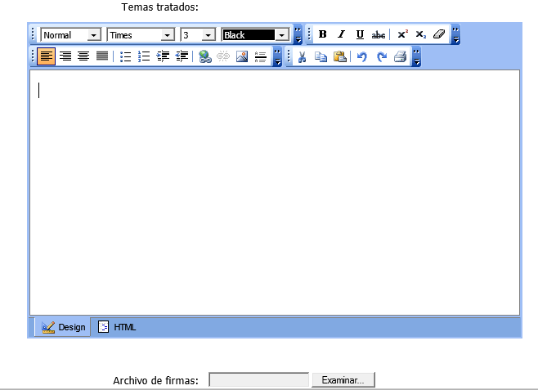
- Ampliar la posibilidad de cargar más de un archivo adjunto por comunicación emitida.
Es factible, más allá de la opción de carga que elijamos.
  - Evaluar el envío automático de mail a los usuarios informando una nueva actualización. Esto lo administrará el usuario de carga colocando tildes a los grupos de destinatarios que recibirán un correo automático con el siguiente texto: “Se ha cargado en la Sección Comunicaciones Internas/Área de contenido….. una actualización de información.”
Evaluar la administración de esos grupos de destinatarios (actualización). Lili propone que cada Sector actualice la gente de su grupo de referencia.
- Evaluar con sistemas la posibilidad de paso automático de vigente a NO Vigente (ej. Reemplazar comunicación Nº 5 de Nueva Grilla de Aporte de Supra Salud cargada con vigencia hasta 3/2020 por una nueva con vigencia a partir de diciembre 2015. La Nº 5 debe pasar a la biblioteca como NO Vigente)
    - Proponemos que cuando el usuario cargue la palabra de referencia (por ej. Supra) le traiga en automático las comunicaciones cargadas vigentes referidas a la temática, a fin de que pueda seleccionar la que corresponda y pasarla a NO vigente.
Se puede aplicar hasta incluso que en automático la nueva nota determine la fecha de fin de vigencia de la comunicación anterior que se reemplaza por la nueva.
  - Ordenar las comunicaciones emitidas en cada área temática por fecha de carga. Ej. La cargada hoy debe aparecer en 1º lugar.
    - Existe la necesidad de que se numeren las comunicaciones automáticamente.
- Creación de una biblioteca que pueda mostrar comunicaciones vigentes y las que se encuentran fuera de circulación.
  - Evaluar la posibilidad de generar un reporte con el detalle de USUARIO que accedió a la comunicación. Puede ser autoadministrado por el Usuario con un tilde cuando accedió a la comunicación o bien en forma automática por el registro del IP.
Si exigimos que el usuario que se loguea es más simple de tener esta info y además debería seleccionar el visto para que quede registro que lo vio. En caso que no se loguen se dificulta detallar el usuario que vio tal comunicación.
El reporte de los usuarios que vieron cada comunicación, lo va a tener el administrador y puede estar la posibilidad que cada Responsable de CAR y/o Sector pueda conocer si su gente entró a ver la comunicación o no (Sistema lo ve con el programa de RRHH)
- Permitir que los destinatarios puedan enviar un mail o comentario al mail del autor a través del correo de SanCor Salud, no del Outlook.
  - Hoy los comentarios se generan dentro de la misma carga de la noticia, no llega aviso al autor.
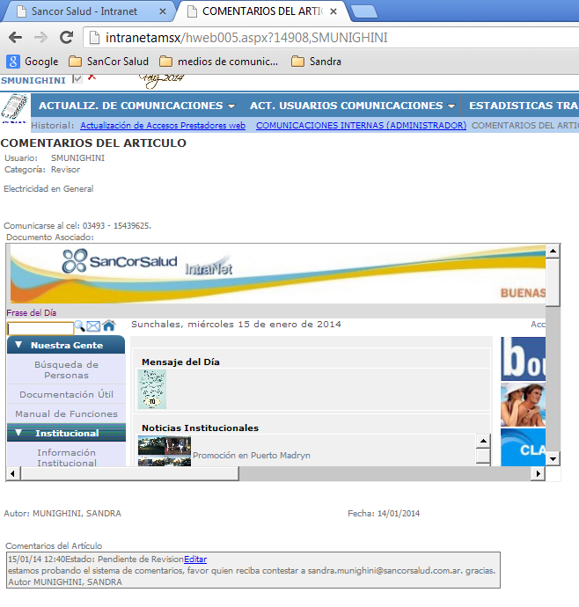
Evaluar la posibilidad de que los usuarios coloquen usuario y contraseña para habilitarle comunicaciones generales y/o confidenciales.
Para conocer qué persona ingresó a ver las comunicaciones internas, se debe loguear.

- Reuniones interáreas:
- Establecer con Atención al Asociado la metodología de aplicación.
- Determinar usuarios (titulares y suplentes) por los posibles sectores emisores.
- Analizar metodología de archivo con el material ya existente. (Se inicia el proceso en Enero 2014 con la carga virtual, a cargo de Atención al Asociado, de comunicaciones ya emitidas vigentes a la fecha).
- Definir áreas temáticas y la numeración por área.
- Definir normas de estilo y formato en la creación de comunicaciones en el espacio habilitado para tal fin en la intranet y en los adjuntos.

- Tareas a realizar por las responsables de proyecto.
- Confeccionar instructivo para Emisores, en el mismo se detallará:
  - Forma de carga en la intranet
  - Normativas de carga para anexos (formato)
  - Notificación a destinatarios según respuesta de sistemas.
  - Carga de fecha de vigencia
  - Numeración
- Confeccionar instructivo para Destinatarios, en el mismo se detallará:
  - Como realizar la búsqueda de las comunicaciones por área temática, vigentes y no vigentes.
  - Como serán comunicados de una nueva carga.
  - Como se notificará su lectura.
  - Contarán con la posibilidad de enviar comentarios o mail al autor.

